110 學年度重慶國中區域衛星資優方案課程通知(八年級)
親愛的同學及家長您好：
歡迎你參加臺北市立重慶國中所辦理之臺北市110學年度國民中學學術性向區域衛星資賦優異教育方案「城事印象」課程。因應疫情，本學年課程十一月開始改回實體上課，特此通知提醒，並請同學及家長詳細閱讀下列課程須知：
一、課程規劃：
為依循防疫守則，十一月以後課程目前改回實體授課。課程進行將依疫情進行滾動式修正與說明，目前課程暫定如下：
日期時間 | 課程名稱 | 課程內容 | 師資 | 上課地點
110/11/20  9:00~12:00 | 城事寫作 | 1.走讀大同區  2.拍攝創作素材 | 顧蕙倩 | 重慶國中  大同區
110/11/20  13:30~16:30 | 城事寫作 | 1.影像與文字  2.學生練習 | 顧蕙倩 | 重慶國中  大同區
110/12/4  9:00~12:00 | 城事創作 | 1.進行個人城事攝影詩集創作與美編 | 陳彤欣 | 重慶國中
110/12/11  9:00~12:00 | 城事創作成發 | 1.成果發表  2.以成果展，進行個人分享與回饋 | 顧蕙倩 | 重慶國中

二、實體授課注意事項：實體授課日，請於當天早上8:30~9:00於臺北市重慶國中報到，請學生於一樓穿堂進行簽到與進行防疫措施。
三、110.11.20上午9:00~12:00我們會進行戶外走察活動。為維護學生安全，學校會統一為參加學生進行學生團體保險。請家長協助填寫下列資料，並回傳回條資料。
．．．．．．．．．．．．．．．．．．．．．．．．．．．．．．．．．．．．．．．．
110學年度區域衛星資優方案「城事印象」踏察家長同意書
- 不克參加110.11.20上午9:00~12:00「城事寫作」
- 同意參加110.11.20上午9:00~12:00「城事寫作」

玆同意敝子弟_______國中 年 班 號姓名 參加「城事印象」踏察
此致 重慶國中 輔導室 特教組
家長簽章：
保險用資料

參加人之身分證字號： 出生年月日：
監護人： 緊急聯絡電話

- 其他注意事項:
- 請參與方案的八年級學生先掃行動條碼加入本課程群組，並於開課前請繳交2吋照片一張(電子檔可用LINE@直接回傳)
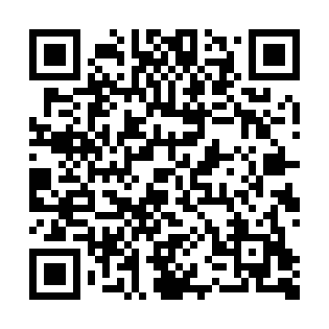

110重慶國中衛星方案

(因應疫情，課程可能會有調整，故強烈希望學生皆能加入課程群組，若學生無法加入，家長可代為加入。所有課程資訊皆會在LINE@公告，若家長想更密切知道相關訊息，亦可與學生同時加入。)
（二）出席與請假：110學年課程2/3出席者將頒發課程參與獎狀。每次課程必點名，若不克出席，請家長聯繫重慶國中特教組。
（三）請依據各課程課前提醒注意事項，攜帶相關講義、學習單及用具，並自備文具、傘具與環保杯具。
（四）如遇颱風或不可抗力之災害發生，以致課程必須改期或取消時，將依照臺北市政府教育局停止上班上課之規定，並於臺北市立重慶國中網站公告。
（五）因應新冠肺炎疫情，110學年度區域衛星方案八年級課程配合防疫措施採取滾動式修正，若有異動重慶國中會再另行通知，也請各位同學與家長密切注意相關訊息。
（六）課程期間，如有任何問題或請假，請與臺北市重慶國中特教組聯繫
（聯絡電話：特教組長25948631*253，輔導主任:25948631*250）。
五、課程地點交通資訊
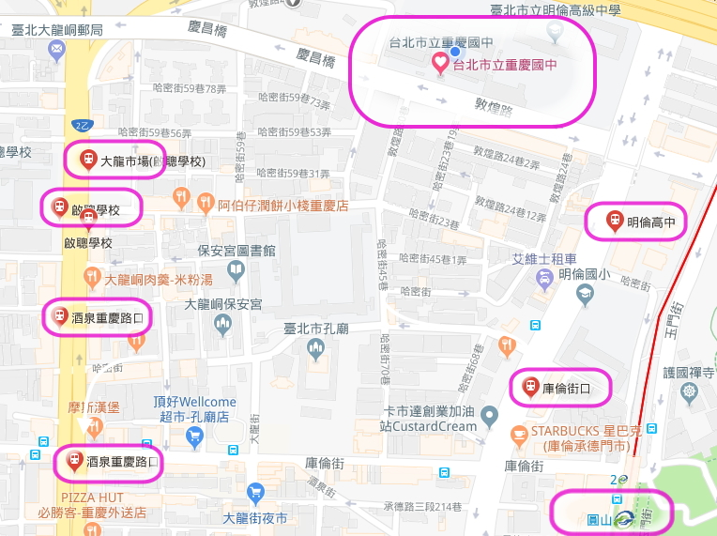
（一）本校校址：台北市大同區敦煌路19號
（二）交通方式：
1.捷運圓山站2號出口（庫倫街），走路約8~10分鐘可抵達本校。(請參考下面地圖)
2.鄰近公車站牌：明倫高中、啟聰學校、庫倫街口、酒泉重慶路口。(請參考下面地圖)

備註:明倫國小已廢校
(三)公車路線：

▲明倫高中公車路線：111、218直、26、280、288、304承德、41、616、618、756、承德幹線。
▲啟聰學校公車路線：1505、223、246、250、300、302、304重慶、757、重慶幹線。
▲庫倫街口公車路線：111、215、218直、26、280、288、304承德、41、616、618、756、承德幹線
▲酒泉重慶路口公車路線：1505、2、215、223、246、250、288、300、302、304重慶、41、757、

